DATUM:________________ JMÉNO:______________________________
1. Oblékání – prohlédni si obrázky a doplň k nim čísla. Číslo 1 bude u oděvu, který si nejdříve oblékneš.
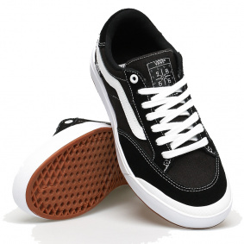
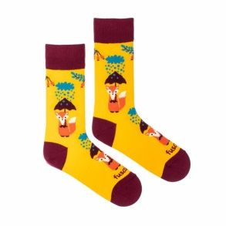
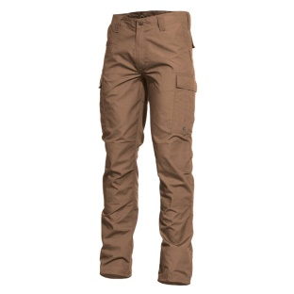

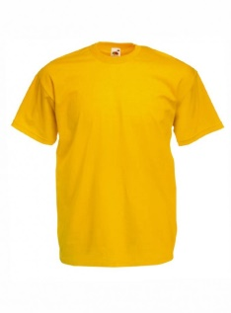
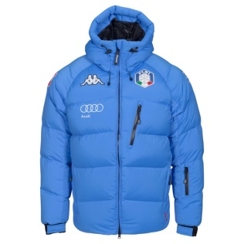
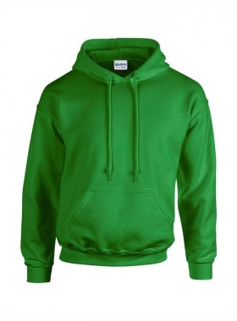
2. Oblékání – prohlédni si obrázky a doplň k nim čísla. Číslo 1 bude u oděvu, který si nejdříve svlékneš.
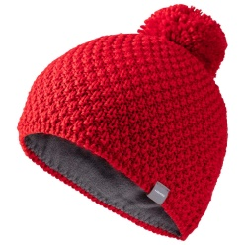

3, Anetka se jde obléct do školky, Opiš oblečení v pořadí, v jakém si ho Anetka bude oblékat.
BUNDA - ŠATY - ŠÁLA - SPODNÍ PRÁDLO - LEGÍNY – SVETR
________________________________________________________________________________________________________________________________________________________
DATUM:________________ JMÉNO:______________________________

1, ZAKROUŽKUJ, CO SI OBLÉKÁŠ JAKO 1.:

PONOŽKY KOZAČKY SVETR ŠÁLU

MIKINU TRIČKO SUKNI PUNČOCHÁČE

ČEPICI KOŠILI ŠATY KABÁT

2, ZAKROUŽKUJ, CO SI SVLÉKÁŠ JAKO 1.:

RUKAVICE MIKINU BOTY PONOŽKY

SAKO KOŠILI SUKNI SILONKY

RIFLE PODKOLENKY TÍLKO SVETR

